Домашнее задание для от 3 ОИИ от 3.11.20.
- Главные ступени.
I, IV, V.
I - тоника (T/t);
IV - субдоммнанта (S/s);
V - доминанта (D).
Понять и запомнить всю теорию из видеоурока.
Фото
Построить гаммы тональностей: До мажор/ля минор, Соль мажор/ми минор, Фа мажор/ре минор. И подписать обозначениями все главные ступени.
- Номер 142.
Видео
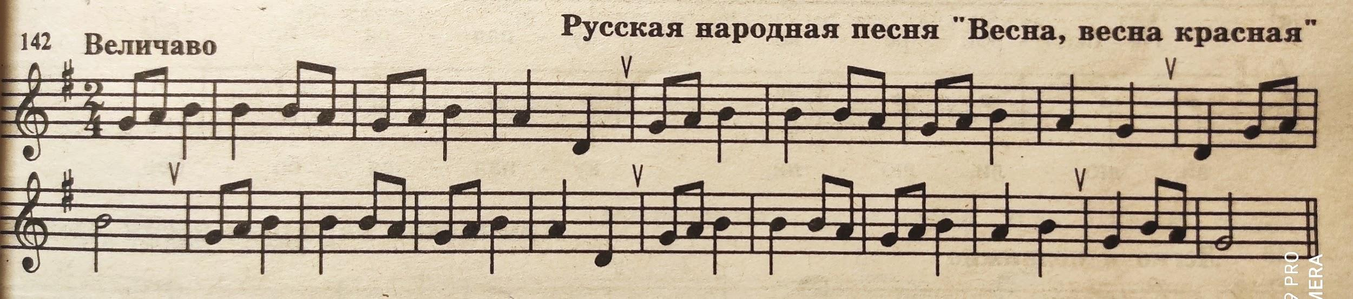
Читать ритм + с дирижированием (весь номер).

